Тема: Супермаркет, продукты питания, бытовая химия
Обратите внимание на соотношение форм грамматического числа в немецком и в русском языках для обозначений многих продуктов: там, где в немецком используется множественное число, в русском употребляется только или преимущественно единственное: die Kartoffeln – картошка, die Erdbeeren – клубника и т.д. На базаре покупают сливу, черешню, вишню – хоты у соответствующих слов имеются и формы множественного числа (сливы, черешни, вишни).

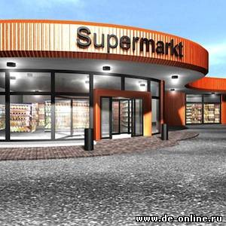

IM SUPERMARKT / В СУПЕРМАРКЕТЕ
die Abteilung – отдел
das Angebot – предложение
die Babynahrung – детское питание
der Backstand – стенд с выпечкой
die Backwarenabteilung – отдел с выпечкой
die Bäckerei, der Bäcker – булочная
die Drogerie – (нет эквивалента в русском: в этом отделе в немецких, австрийских и швейцарских супермаркетах продаются витамины, пищевые добавки, кое-какие лекарства, конфеты, шоколад, некоторые типы круп и кое-какие другие продукты и изделия)
die EC-Karte – дебетовая карта
das EC-(Lese)-Gerät – считывающее устройство
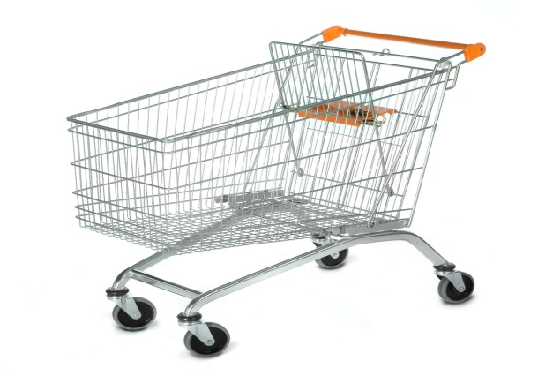
die Eigenmarke – продукция собственного производства
einkaufen – делать покупки
der Einkaufskorb – корзина для покупок
die Einkaufstasche – сумка для покупок
der Einkaufswagen – тележка для покупок
der Einkaufszettel – список покупок
die Feinkost – гастрономия, деликатесы
die Fertigprodukte, vorgefertigt – (замороженные) полуфабрикаты
die Fischabteilung – рыбный отдел
die Fleischabteilung – мясной отдел
der Gang – проход
die Gemüseabteilung – овощной отдел
die Getränkeabteilung – отдел с напитками
die Haltbarkeitsfrist, das Verfallsdatum – срок годности
der Henkel – ручка (корзины)
das Hundefutter – корм для собак
die Kasse – касса
der Kassenzettel, der Kassenbon – (кассовый) чек
der Kassierer – кассир
das Katzenfutter – корм для кошек и котов
die Kosmetikgondel – стойка с косметическими средствами
der Kunde – клиент, покупатель
die Käsetheke – сырный прилавок
die Kühltheke – холодильный прилавок
die Tiefkühltruhe – морозилка, морозильное отделение
das Laufband – лента (на кассе)
die Milchprodukteabteilung – отдел с молочными продуктами
die Obstabteilung – отдел с фруктами
die Wurstabteilung – колбасный отдел
die Parkkarte – парковочный талон
der Parkplatz – парковка
das Regal – полка, стеллаж
der Scanner – сканер
der Strichkode – штрихкод
Schlange stehen – стоять в очереди
das Sonderangebot – специальное предложение
die Theke – прилавок
der Tiefkühlkost – продукты глубокой заморозки
wiegen – взвешивать
бакалея (keine Entsprechung im Deutschen: Es ist eine Abteilung, in der Getreide, Mehl, Eier, Zucker verkauft werden)

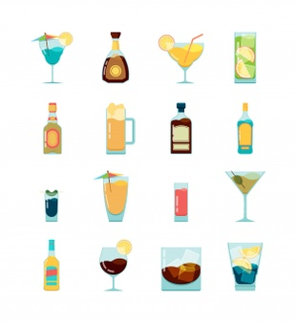
LEBENSMITTEL / ПРОДУКТЫ ПИТАНИЯ
GETRӒNKE / НАПИТКИ
alkoholische / alkoholfreie – алкогольные / безалкогольные напитки
der Alkohol – алкоголь
alkoholfreies Bier – безалкогольное пиво
die Auslese – вино отборное, коллекционное
der Bohnenkaffee – зерновой кофе, кофе в зёрнах
der Cidre – сидр
die Cola – кола
dunkles Bier – тёмное пиво
erfrischende Getränke – прохладительные напитки
der Espresso – эспрессо
der Fruchtlikör – наливка
der Gin – джин
der Glühwein – глинтвейн
die heiße Schokolade – горячий шоколад
helles Bier – светлое пиво
der (gemahlene) Kaffee – (молотый) кофе
der Kräutertee – травяной чай
der Likör – ликёр
die Limonade – лимонад
das Mineralwasser – минеральная вода; stilles Wasser – без газа, halbstilles Wasser – с небольшим содержанием газа, der Sprudel – вода с газом, газировка
der Obstwein – плодовое вино
der Rotwein – красное вино; trocken – сухое; halbtrocken – полусухое
der Saft – сок
die Schorle – шорле (сок и минеральная вода)
der Sekt – шампанское
die Spätlese – вино из позднего винограда
der Tafelwein – вино столовое
der schwarze, grüne Tee, Kräutertee – чёрный, зелёный чай, травяной чай
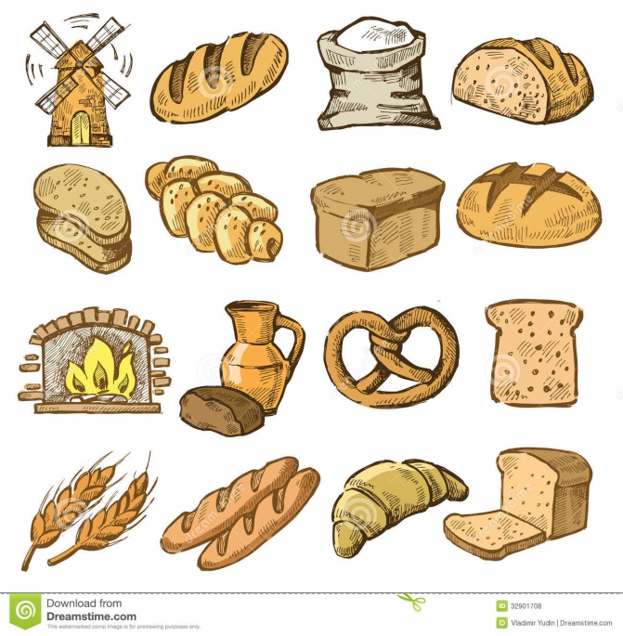
der Weinbrand, der Kognak – коньяк
der Weißwein – белое вино

BROT / ХЛЕБО-БУЛОЧНЫЕ ИЗДЕЛИЯ
der Bagel – булочка
das Baguette – багет
die Brezel – крендель (с солью)
(kein Äquivalent im Deutschen: verschiedenartige Kringel aus Teig) баранки, сушки, бублики
das Brot in Scheiben – нарезанный хлеб
weiches Brot – мягкий хлеб
frisches Brot – свежий хлеб
trockenes Brot, hartes Brot – сухой, чёрствый хлеб
das Brötchen – булочка
die Ciabatta (auch: das Ciabatta) – чиабатта
das Croissant – круасан
das Fladenbrot – лаваш
der Hefeknoten – плетёная булочка
das Hörnchen – рогалик
das Laugenbrötchen – булочка с солью (посыпанная крупной солью)
das Maisbrot – кукурузный хлеб
das Mehrkornbrot – многозерновой хлеб
das Roggenbrot – ржаной хлеб, чёрный хлеб (употребительнее)
das Rosinenbrot – сдоба с изюмом
das Sauerteigbrot – дрожжевой хлеб
das Toastbrot, der Toast – тост
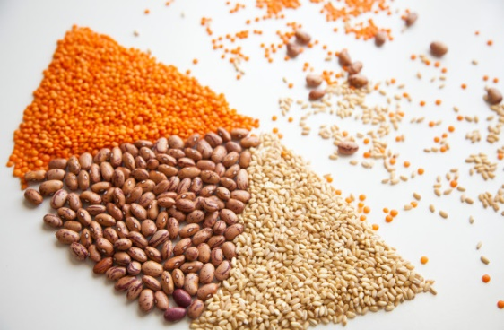
das Vollkornbrot – цельнозерновой хлеб, хлеб с отрубями
das Weizenbrot – пшеничный хлеб, булка, батон
der Zwieback – сухарь

GETREIDE, HÜLSENFRUCHT / ЗЕРНОВЫЕ, БОБОВЫЕ
die (roten, weißen) Bohnen – (красная, белая) фасоль
grüne Bohnen(stangen) – зелёная стручковая фасоль
der Buchweizen – гречка
der Bulgur – булгур
die Erbse(n) – горох
die (grünen) Erbsen – (зелёный) горошек
die Gerste – ячмень
die Graupe(n) – перловка
der Grieß – манная крупа
der Hafer – овёс
die Hirse – пшено
die Kichererbsen – нут
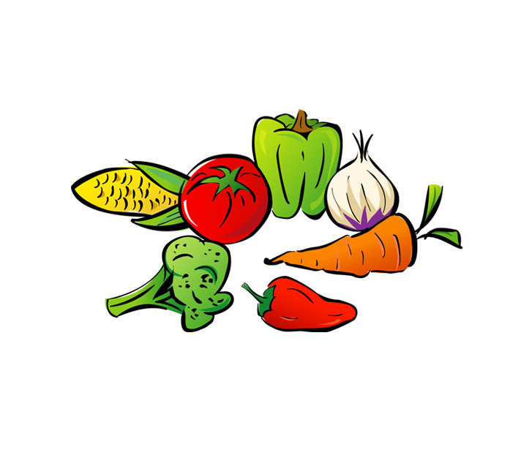
der Kuskus – кускус
der Langkornreis – длиннозёрный рис
die (roten) Linsen – красная чечевица
die Mungbohnen – маш
der Reis – рис

GEMÜSE, KRÄUTER / ОВОЩИ, ЗЕЛЕНЬ
die Aubergine – баклажан
das Basilikum – базилик
der Blumenkohl – цветная капуста
der Brokkoli – (капуста) брокколи
die Gurke – огурец
der Dill – укроп
die Kartoffeln – картофель
der Knoblauch – чеснок
der Koriander – кинза
die Kräuter (auch: das Kraut) – зелень
der Lauch – лук-порей
das Lorbeerblatt – лавровый лист
die Möhre(n), die Karotten – морковь
die Paprika – стручковый перец, паприка
die Petersille – петрушка
das Radieschen (meist Pl.: die Radieschen) – редис, редиска
der Rosenkohl – брюссельская капуста
die Rübe – репа
die rote Rübe, die rote Beete – свёкла
die Sellerie – сельдерей
die Tomate – помидор
das Weißkraut (der Kohl) – (белокачанная) капуста
die Zwiebel – лук
die Zucchini – кабачок

OBST / ФРУКТЫ
der Apfel – яблоко
die Aprikose – абрикос
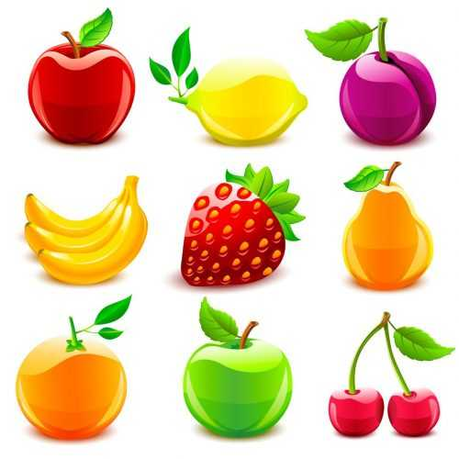
die Avocado – авокадо
die Banane – банан
die Birne – груша
die Dattel(n) – финик(и)
die Erdbeere – клубника
die Feige(n) – инжир
die Himbeere – малина
die Kirsche – вишня, черешня (в немецком для черешни есть обозначение Süßkirsche, но оно практически не употребляется; в магазинах и на рынке продают Kirsche – черешню; вишня же используется главным образом для изготовления конфитюров)
die Kiwi – киви
die Mandarine – мандарин
die Melone – дыня
die Mirabelle(n) – алыча
die Nektarine – нектарин
der Pfirsich – персик
die Pflaume – слива
die Rosine(n) – изюм
die Stachelbeere(n) – крыжовник
die Quitte – айва
die Wassermelone – арбуз
die Weintraube(n) – виноград
die Zitrone – лимон

FLEISCH / МЯСО
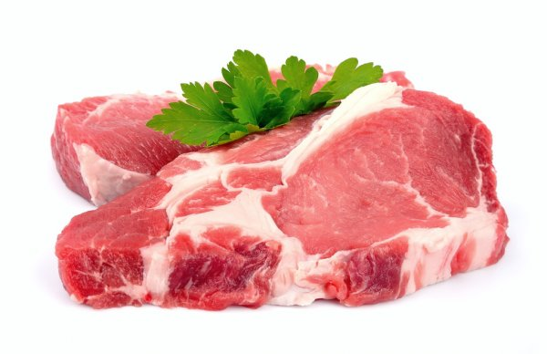
das Bruststück – грудинка
das Filet – филе
das Hackfleisch – фарш
das Kalbfleisch – телятина
das Kaninchenfleisch – крольчатина, кролик
die Keule – бедро
das Lammfleisch – баранина
der Räucherschinken – копчёный окорок
das Rindfleisch – говядина
das Schweinefleisch – свинина
das Wildfleisch – оленина

GEFLÜGEL / ПТИЦА
die Ente – утка
die Gans – гусь
das Hähnchen – курица, куриное мясо
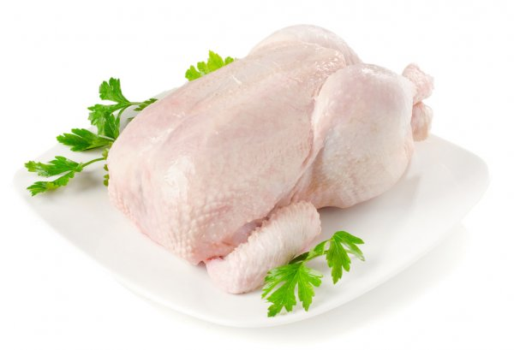
das Brathähnchen – жареная курица
die Hähnchenbrust – куриная грудка
die Hähnchenkeule – куриная ножка
die Hähnchenleber – куриная печёнка, печень
die Hähnchenflügel – куриные крылышки
die Hähnchenherzen – куриные сердечки
die Hähnchenmägen – куриные потроха, желудки
das bratfertige Huhn – потрошёная курица
das Putenfleisch – индюшатина

WURST / КОЛБАСНЫЕ ИЗДЕЛИЯ
die Bierwurst – пивная колбаска
die Blutwurst – кровяная колбаса
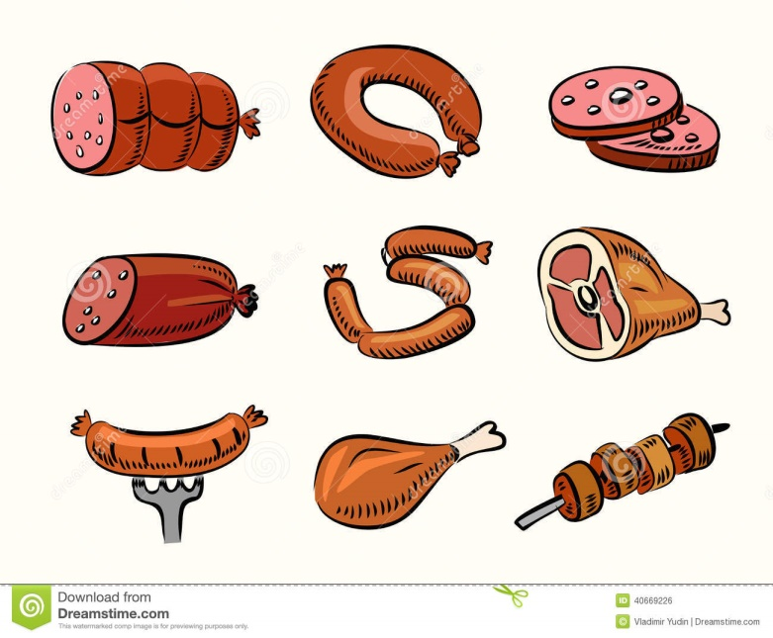
die Bockwurst – сарделька
die Bratwurst – жареная колбаса
die Hartwurst – колбаса твёрдого копчения
die Jagdwurst – охотничья колбаска
die Salami – салями
der Speck – сало
die Teewurst – чайная колбаса
die Würstchen, die Wienerwürstchen – сосиски

FISCH, MEERESPRODUKTE / РЫБА, МОРЕПРОДУКТЫ
der Aal – угорь
die Auster – устрица
der Barsch – окунь
der Buckellachs – горбуша
der Dӧrrfisch – вяленая сушёная рыба
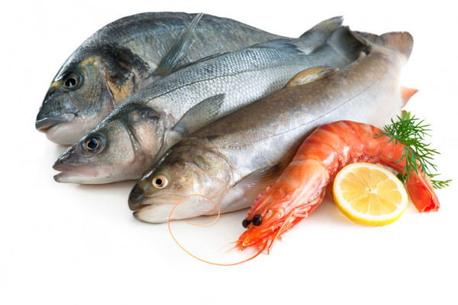
die Forelle – форель
die Garnele – креветка
der Hering, die Matjes – селёдка
der Hummer – омар
der Kabeljau – треска
der Karpfen – карп
der Kaviar – икра
der Krake – осьминог
der Krebs – рак
der Lachs – сёмга
die Meeresfrüchte – морепродукты
der Räucherfisch – копчёная рыба
die Scholle – камбала
der Tintenfisch, die Calamares – кaльмары
der Tunfisch – тунец

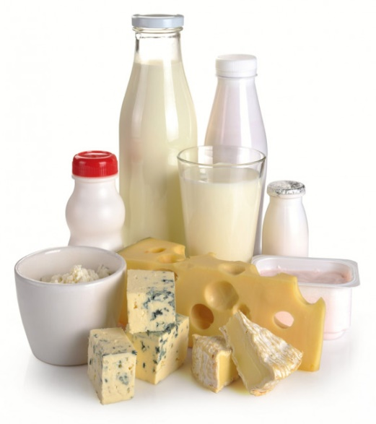
MILCHPRODUKTE / МОЛОЧНЫЕ ПРОДУКТЫ
die Butter – сливочное масло
die Buttermilch – (жидкая) простокваша
der Doppelrahm – жирные сливки
der Frischkäse – творожный сыр
der Joghurt – йогурт
der Käse – сыр
der Frischkäse – молодой, невызревший сыр (творог)
der Schmelzkäse – плавленый сыр
der Schichtkäse – творог (слоистый)
die Milch – молоко
der Mascarpone – сыр маскарпоне
der Mozzarella – моцарелла
der Kefir – кефир
der Pudding – пудинг
der Quark – творог (мягкий и однородный)
die Sahne, der Rahm – сливки
die saure Sahne, der Schmand – сметана
ряженка (im Deutschen gibt es kein Äquivalent: fermentierte gebackene Milch)
ацидофилин (im Deutschen gibt es kein Äquivalent: Sauermilchprodukt)

SOßEN, GEWÜRZЕ / СОУСЫ, ПРИПРАВА
der Essig – уксус
der Basilikumessig – ускус с базиликом
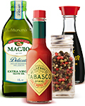
der Apfelessig – яблочный уксус
der Ketchup – кетчуп
die Mayonnaise – майонез
das Olivenӧl – оливковое масло
das Öl – растительное масло
das Sonnenblumenӧl – подсолнечное масло
das Avocadoöl – масло из авокадо
das Walnussöl – масло грецкого ореха
das Olivenöl – оливковое масло
der Pfeffer – перец
das Salz – соль
der Senf – горчица
der Zimt – корица
der Zucker – сахар

SÜßIGKEITEN / СЛАДОСТИ (Также: СЛАСТИ)
der Ahornsirup – кленовый сироп
das Bonbon – конфета, леденец
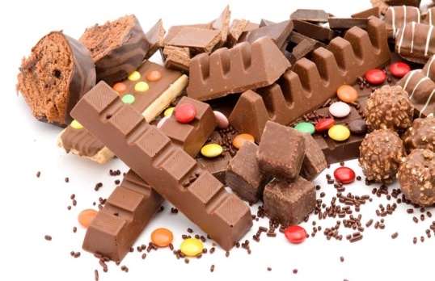
die Himbeerkonfitüre – малиновое варенье
der Honig – мёд
das eingemachte Obst – консервированные фрукты
der Keks – кекс
der Kuchen – пирог
der Lutscher – леденец на палочке
die Orangenmarmelade – апельсиновый джем
die Praline – шоколадная конфета
die Schokolade – шоколад
der Schokoladenaufstrich – шоколадная паста (крем)
die Schokoladentafel – плитка шоколада
der Schokoriegel – шоколадный батончик
die Torte – торт

ANDERE LEBENSMITTEL / ДРУГИЕ ПРОДУКТЫ ПИТАНИЯ
das Backpulver – пекарский порошок, разрыхлитель
die Chips – чипсы
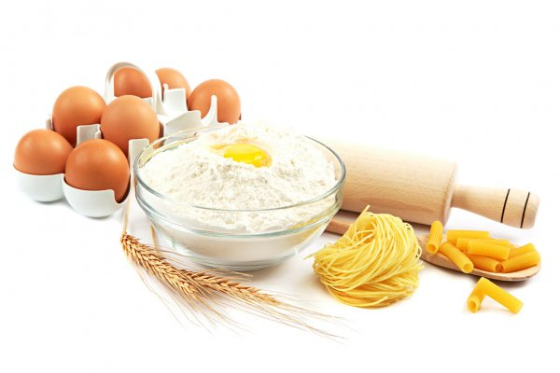
die Cornflakes – кукурузные хлопья
das Ei – яйцо (мн.: яйца)
die Mandeln – миндаль
die Margarine – маргарин
das Mehl – мука
die Nudeln – макаронные изделия
die Nuss – орех
der Pilz – гриб (обычно во мн.: грибы)
die Champignons – шампиньоны
die Steinpilze – белые грибы
die Pfifferlinge – лисички
die Spaghetti – спагетти

DROGERIEARTIKEL / ТОВАРЫ БЫТОВОЙ ХИМИИ И СРЕДСТВА ГИГИЕНЫ
die Creme, die Gesichtscreme – крем для лица
die Damenbinden – женские гигиенические прокладки
das Deodorant – дезодорант
das Duschgel – гель для душа
die Flüssigseife – жидкое мыло
die Fußcreme – крем для ног
das Gesichtsöl – масло для лица
die Gesichtsmaske – маска для лица
die Haarfarbe – краска для волос
die Haarspülung – ополаскиватель для волос
die Handcreme – крем для рук
der Kamm, der Haаrkamm – расчёска
die Körperpflegemittel – средства по уходу за телом
das Mundwasser – ополаскиватель для полости рта
der Nagellack – лак для ногтей
der Nagellackentferner – оцетон для ногтей
die Nagelfeile – пилочка для ногтей
der Nagelknipser – щипчики для ногтей
die Nagelschere – маникюрные ножницы
das Parfüm – туалетная вода, парфюм
der Rasierschaum – пена для бритья
die Reinigungsstäbchen – ватные палочки
die Seife – мыло
das Shampoo – шампунь
die Sonnencreme – защитный крем от солнца
das Toilettenpapier – туалетная бумага
der Wattepad – ватный диск
die Zahnpasta(-e), die Zahncreme – зубная паста
die Zahnbürste – зубная щётка

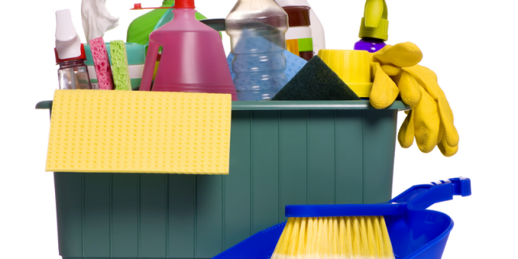
REINIGUNGSMITTEL / ЧИСТЯЩИЕ СРЕДСТВА
der Besen – метла, веник
der Backofen-Reiniger – средство для чистки духовок
die Bürste – щетка
der Eimer – ведро
der Geschirrlappen – тряпочка для посуды
das Geschirrtuch – кухонное полотенце
die Gummihandschuhe – резиновые перчатки
der Lappen – тряпка, тряпочка
die Möbelpolitur – полироль для мебели
die Mülltüte, der Müllsack – мешок для мусора
der Papierkorb – корзина для бумаги
der Reiniger – моющее средство
die Schaufel – совок
der Schwamm – губка
das Spülmittel – средство для мытья посуды
der Staubmopp – швабра для пыли
das Waschmittel – средство для стирки
der Waschpulver – стиральный порошок
der Wischmop – влажная швабра

MAßE/GEWICHTE, VERPACKUNG / ЕДИНИЦЫ МЕР И ВЕСОВ, УПАКОВКА
der Aufschnitt – нарезка
der Becher – бокал, бумажный стакан
ein 100-g-Becher Joghurt – стакан йогурта весом 100 г
der Beutel, ein Netz – мешок, упаковка
ein Beutel Apfelsinen – мешок апельсинов
das Bündel – пучок
ein Bündel Dill – пучок укропа
die Dose (-n) – жестянка, консервная банка, баночка
eine Dose Oliven – баночка оливок
die Flasche – бутылка
eine Flasche Apfelsaft – бутылка яблочного сока
das Glas – стекло, банка, стакан
ein Glas Marmelade – банка джема
das Gramm, g – грамм
300 Gramm Pralinen – триста граммов конфет
das Kilo (= 1000 Gramm), kg – килограмм, кило́ разг.
ein Kilo Tomaten – килограмм помидоров
die Knoblauchknolle – головка чеснока
der (Kohl)Kopf – кочан (капусты)
der Liter – литр
Einen halben Liter Milch, bitte! – Пожалуйста, пол-литра молока.
die Packung – пачка, пакет (например, чая, печенья)
eine 250-g-Packung – пачка весом 250 г
das Pfund (= 500 Gramm) – полкилограмма, полкило разг.
ein halbes Pfund Butter – 250 грамм масла
die Schachtel – коробка, коробочка
die Schnitte – ломтик
das Stück (-e) – кусок, кусочек, штука, штучка
ein Stück Wurst – кусок колбасы
die Tafel – плитка
eine Tafel Schokolade – плитка шоколада
eine Traube – веточка (винограда)
die Tube – тюбик
eine Tube Zahncreme – тюбик зубной пасты
die Tüte – кулёк

Текст: В супермаркете
Раз в неделю мы едем в супермаркет, потому что там большой выбор продуктов, и они обычно дешевле, чем в маленьком магазине. Мы стараемся совершать покупки в выходной день, когда на это много времени. В супермаркете обычно можно купить не только продукты, но и хозяйственные товары, например бытовую химию и средства гигиены. Я всегда составляю список покупок, чтобы ничего не забыть. В этом списке обычно хлеб и выпечка, крупы, мясо, овощи и молочные продукты, фрукты и овощи, питьевая вода и соки. Как вы видите, список довольно длинный, поэтому если бы меня спросили, предпочитаю ли я корзинки или тележки, я бы взяла тележку и отправилась по рядам. Тележка или корзина – это одно из преимуществ супермаркета.
Сегодня как раз суббота, и мы едем закупать продукты и товары на целую неделю. Мы едем туда на машине, иначе нам не донести всё домой. Машину мы оставляем на стоянке перед супермаркетом. Затем мы заходим внутрь, берём тележку, а иногда только корзину и подходим к полкам. Чего только там нет! В мясном отделе – говядина, телятина, баранина, свинина, а также мясные полуфабрикаты. В рыбном отделе – рыба живая и свежая, а также рыбные полуфабрикаты. В молочном отделе – молоко, кефир, йогурт, разные сорта сыра, творог, сливочное масло. В кондитерском отделе лежат различные конфеты, печенье, стоят баночки с мёдом и вареньем. Здесь же мы выбираем чай или кофе. В отделе «Овощи и фрукты» можно купить картофель, морковь, свёклу, капусту, помидоры, огурцы, перец, яблоки, виноград, бананы, груши и многое другое. Всё, что мы выбираем для покупки, мы складываем в тележку или корзину, предварительно ознакомившись со сроком годности.
Затем мы отправляемся в отдел товаров средств личной гигиены и бытовой химии, чтобы купить мыло, шампунь, ополаскиватель для волос, зубную пасту, пену для бритья, ватные палочки и туалетную бумагу. В отделе чистящих средств мы выбираем средство для мытья посуды, стиральный порошок и мешки для мусора. Всё это мы складываем в другую тележку. После того, как мы сделали все покупки, мы направляемся к кассе и оплачиваем их. Расплатиться можно как наличными, так и кредитной картой.

